**Pauta 001 – Instal·lació d’una màquina virtual Linux a Windows 10/11:**

Una **màquina virtual** és, bàsicament, un programa que et permet simular un ordinador independent a dins d’un altre ordinador. Aquesta **virtualització** permet instal·lar un sistema operatiu sense alterar el sistema operatiu que tens instal·lat en el teu equip. Un del usos que podem donar a aquesta tècnica és provar una distribució de Linux sense haver de modificar el sistema operatiu principal (que per aquesta pràctica suposarem que és Windows 10).

-Objectius: En aquesta pauta: a) instal·larem el programa de virtualització VirtualBox desenvolupat per Oracle; b) aprendrem a instal·lar una distribució de Linux (concretament Ubuntu 20.04) com una màquina virtual; i c) aprendrem a fer la configuració mínima de la nostra màquina virtual d’Ubuntu.

· Programari necessari:

-VirtualBox 7.0 (o superir).

-Pauta de desplegament:

**Creació d’una màquina virtual al vostre ordinador:**

1. El primer que necessitem és **instal·lar el programa VirtualBox** d’Oracle. Descarregueu-lo de la seva web (<https://www.virtualbox.org/>), cliqueu a l’instal·lador i segui les instruccions per a completar el procés.
2. Interfaz de usuario gráfica, Texto, Aplicación

   Descripción generada automáticamenteAra hem de crear la màquina virtual. Recordeu, el que farem es crear un ordinador virtual a dins del vostre ordinador.

Obriu el programa VirtualBox. Cliqueu l’icona “Nueva”.

Poseu un nom identificatiu a la nova màquina virtual.

Fixeu-vos a quina ruta del disc es crearà la màquina virtual nova.

1. En el següent pas, l’assistent ens demana quanta memòria RAM volem assignar a la màquina virtual nova. Com sabeu, la memòria RAM és la memòria que té el programari per a treballar (no és memòria d’emmagatzematge). La memòria que li assignem haurà de ser una fracció de la total instal·lada al nostre ordinador. El recomanable és reservar un mínim de 4 gigues (4096 MBytes). La memòria reservada per la màquina virtual mai hauria de superar un 60% del total.

Com més memòria RAM reservem per a la nostra màquina virtual, més “ràpida” correrà. Però tampoc podem deixar el sistema operatiu principal sense memòria, ja que bloquejaríem la resta de l’ordinador mentre féssim córrer la màquina virtual.

De totes maneres, lo “ràpida” que veiem córrer la nostra màquina virtual dependrà d’altres aspectes, com la memòria de vídeo que li reservem, o si habilitem o no l’acceleracció 3D.

1. En el següent pas, configurarem el disc dur que usarà la nova màquina virtual. Seleccioneu, successivament “Crear un disco duro vidual ahora”, “VDI (VirtualBox Disc Image)” i “Reservado dinàmicamente”. Amb aquestes opcions, farem que la màquina virtual treballi amb un disc dur també virtual, que anirà consumint espai del nostre disc dur físic a mesura que vagi sent necessari.

Assegureu-vos, en la següent pantalla, de que li poseu un límit màxim d’emmagatzematge per a que la màquina virtual no s’acabi tot l’espai del vostre ordinador! Un espai de 10 GB ens permetrà treballar tranquil·lament.

1. En aquest punt, ja tenim creada la nostra màquina virtual. A la pantalla principal de VirtualBox, a la llista de l’esquerra, podrem veure la màquina amb el nom identificatiu que li hem posat. La màquina sortirà en l’estat ”Apagada”.
2. Ara provem a arrencar la màquina. Veieu què ocorre. Com que encara no hi ha cap sistema operatiu instal·lat, la màquina no pot arrencar. És el mateix que passaria si provessim d’arrencar el vostre ordinador tal i com surt de la fàbrica.

**Instal·lació de l’Ubuntu Server a la màquina virtual:**

1. Per tant, hem d’instal·lar el sistema operatiu. Ens baixarem al nostre ordinador la distribució de Linux que volem instal·lar i que en aquest cas serà **Ubuntu Server 24.04.** Podeu baixar-la versió de la seva pàgina oficial (<https://ubuntu.com/download/server>). Pot trigar uns minuts a baixar-se, dependent de la connexió.

Com veureu, el fitxer que us baixareu és una mica pesat (gairebé 3 Gigabytes). Conté una **imatge ISO** del disc d’instal·lació d’Ubuntu (per això la seva extensió és .iso). Podríem fer servir aquesta imatge per gravar un disc BlueRay que ens serviria per instal·lar el sistema operatiu a qualsevol ordinador de 64bits.

Però nosaltres no haurem de gravar cap disc extraible. Farem servir aquesta imatge ISO d’Ubuntu per a instal·lar el sistema directament en una màquina virtual.

1. Ara li hem de dir a la màquina virtual com ha de carregar la imatge d’Ubuntu per a iniciar el procés d’instal·lació. Per fer-ho, seleccionem “Configuración” a sobre de la nostra màquina virtual.
2. Ens apareixerà un menú com aquest. Pulsem a l’esquerra en “Almacenamiento”; després sobre “Vacío” (just a sota d’on diu “Controlador IDE”). Ens apareixerà una secció a la dreta, on pulsarem en l’icona del disc blau i farem clic a “Seleccionar un archivo de disco”. Busquem el fitxer que hem descarregat de la web d’Ubuntu i acceptem. Amb aquests passos, li hem assignat un disc nou a la màquina virtual (és com si li haguessim instal·lat un lector de BlueRay virtual) i li hem carregat la imatge d’Ubuntu a instal·lar.

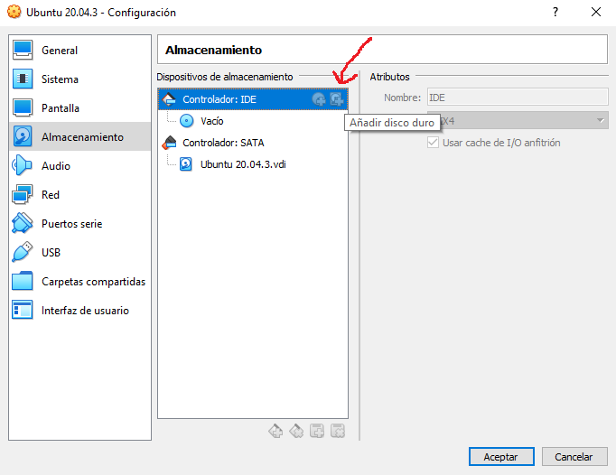

1. Ara sí: podem iniciar la màquina virtual i l’instal·lador d’Ubuntu ens guiarà en el procés d’instal·lació i configuració d’Ubuntu. Podeu instal·lar l’Ubuntu al vostre gust.

**Configuració inicial de l’Ubuntu Server:**

1. Un cop instal·lat Ubuntu, obriu l’aplicació “Terminal”. Executeu, per ordre, les següents comandes:

*> sudo apt update*

*> sudo apt upgrade*

*> sudo apt-get install virtualbox-guest-utils*

Amb aquestes comandes de *bash* instal·larem les llibreries que asseguren **una millor compatibilitat de l’Ubuntu Server per a l’ús en Virtual Box**.